产品技术规格书
Product standards document

客户名称：

客户编号:

产品名称: 半圆摄像头

产品型号： GD-C905LFP1

日期：20240419
版本：V01
目录

摄像头检验标准

摄像头技术参数

摄像头外观图示

四、摄像头尺寸图

一、摄像头检验标准
性能检验要求
1 | 成像污点 | 白场下，获取图像，目测全画面不允许有黑点、异物存在；四周不能有黑边。 | A
2 | 分辨率 | 1280*720 | A
3 | 视场角 | 水平角度：113°  垂直角度: 64°  对角角度：128° | A

产品类别说明：
A）合格产品：经检验判定的产品合格，用字母A表示;
B）一般不合格：一般不合格是指能够同时满足下列条件的不合格产品，用字母B表示。
Ⅰ）不影响最终产品的外观质量；
Ⅱ）不影响最终产品的技术性能；
Ⅲ）原村料或最终产品不影响下道工序的加工或组装。
C）严重不合格：经检验判定的批量不合格，或造成较大经济损失、直接影响产品质量、主要功能、性能技术指标等的不合格，用字母C表示;

成像器件 | FH8535+GC1084 1/4.5″CMOS
Pixel size | 2.72μm*2.72μm
制式 | AHD PAL
有效分辨率 | 1280（H）X720（V）
有效像素 | 100W
同步系统 | 内同步
垂直同步频率 | 50Hz / 60Hz
视频输出 | 1.0vp-p, 75Ω
Gamma 系数 | 0.45
AGC | 自动
宽动态 | 无
白平衡 | 自动
背光补偿 | 自动
镜头 | f=3.6mm
镜头角度 | 水平角度 | 113°
镜头角度 | 垂直角度 | 64°
镜头角度 | 对角角度 | 128°
红外灯有效距离 | 2-3米
IR-CUT | 无
音频-MIC | 无
电流 | 120mA±10%（DC12V）
电压 | DC6-16V
工作温度 | －20°C~70°C , RH95％ MAX
储存温度 | －30°C~80°C，RH95％ MAX
净重量
二.摄像头技术参数

三.摄像头图片及接口定义：

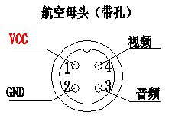

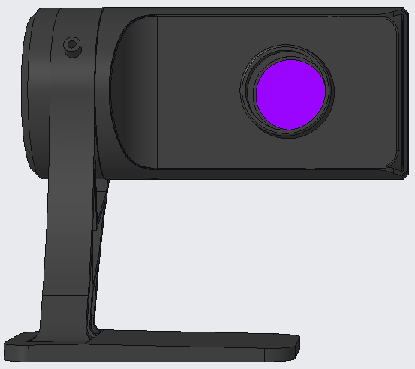
四、摄像头安装尺寸图
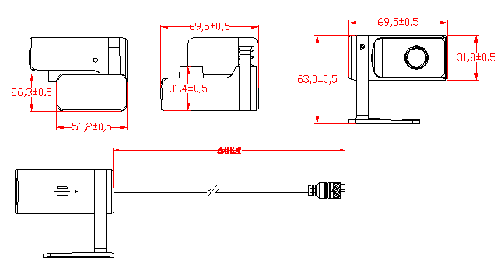

线材长度：60CM
注：以上相关规格、参数如有改变、怒不另行通知。

